НАЕТИ ЛИЦА И СРЕДНА БРУТНА РАБОТНА ЗАПЛАТА ПРЕЗ
ТРЕТОТО ТРИМЕСЕЧИЕ НА 2022 ГОДИНА

По предварителни данни на Националния статистически институт наетите лица по трудово и служебно правоотношение към края на септември 2022 г. намаляват с 32.0 хил., или с 1.4%, спрямо края на юни 2022 г., като достигат 2.28 милиона. Спрямо края на второто тримесечие на 2022 г. най-голямо намаление на наетите лица се наблюдава в икономическите дейности „Хотелиерство и ресторантьорство“ - със 17.0%, и в „Култура, спорт и развлечения“ и „Операции с недвижими имоти“ - с по 2.2%. Най-голямо увеличение на наетите лица по трудово и служебно правоотношение е регистрирано в дейностите „Създаване и разпространение на информация и творчески продукти; далекосъобщения“ - с 1.1% и „Образование“ - с 1.0%.
В структурата на наетите лица по икономически дейности най-голям е относителният дял на наетите по трудово и служебно правоотношение в дейностите „Преработваща промишленост“ и „Търговия, ремонт на автомобили и мотоциклети“ - съответно 20.5 и 16.7%.
В края на септември 2022 г. в сравнение с края на септември 2021 г. наетите лица по трудово и служебно правоотношение намаляват с 5.3 хил., или с 0.2%. Най-голямо намаление на наетите се наблюдава в икономическите дейности „Търговия; ремонт на автомобили и мотоциклети“ - със 7.3 хил., „Преработваща промишленост“ - със 7.1 хил., и „Строителство“ - с 5.0 хил., а най-голямо увеличение - в „Създаване и разпространение на информация и творчески продукти; далекосъобщения“ - с 6.8 хил., и в „Административни и спомагателни дейности“ - с 5.4 хиляди. В процентно изражение намалението е най-значително в икономическите дейности „Строителство“ - с 3.9%, „Хотелиерство и ресторантьорство“ - с 2.6%, и в „Производство и разпределение на електрическа и топлинна енергия и на газообразни горива“ - с 2.4%, а най-голямо увеличение е регистрирано в „Операции с недвижими имоти“ - с 8.1%, и „Създаване и разпространение на информация и творчески продукти; далекосъобщения“ - с 6.1%
Средната брутна месечна работна заплата за юли 2022 г. е 1 750 лв., за август -
1 693 лв., и за септември - 1 787 лева.
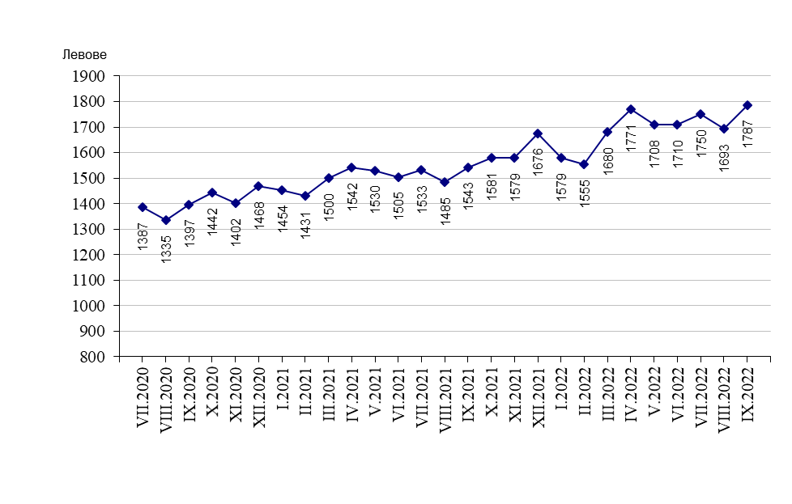
Фиг. 1. Средна брутна работна заплата общо за страната по месеци

През третото тримесечие на 2022 г. средната месечна работна заплата e 1 743 лв. и нараства спрямо второто тримесечие на 2022 г. с 0.8%. Икономическите дейности, в които е регистрирано най-голямо увеличение, са „Селско, горско и рибно стопанство“ - със 7.8%, „Държавно управление; държавно обществено осигуряване“ - със 7.3%, и „Култура, спорт и развлечения“ - с 6.1%.
Най-голямо намаление на заплатите - със 7.5%, е регистрирано в дейност „Финансови и застрахователни дейности“ и в „Добивна промишленост“ - със 7.3%.
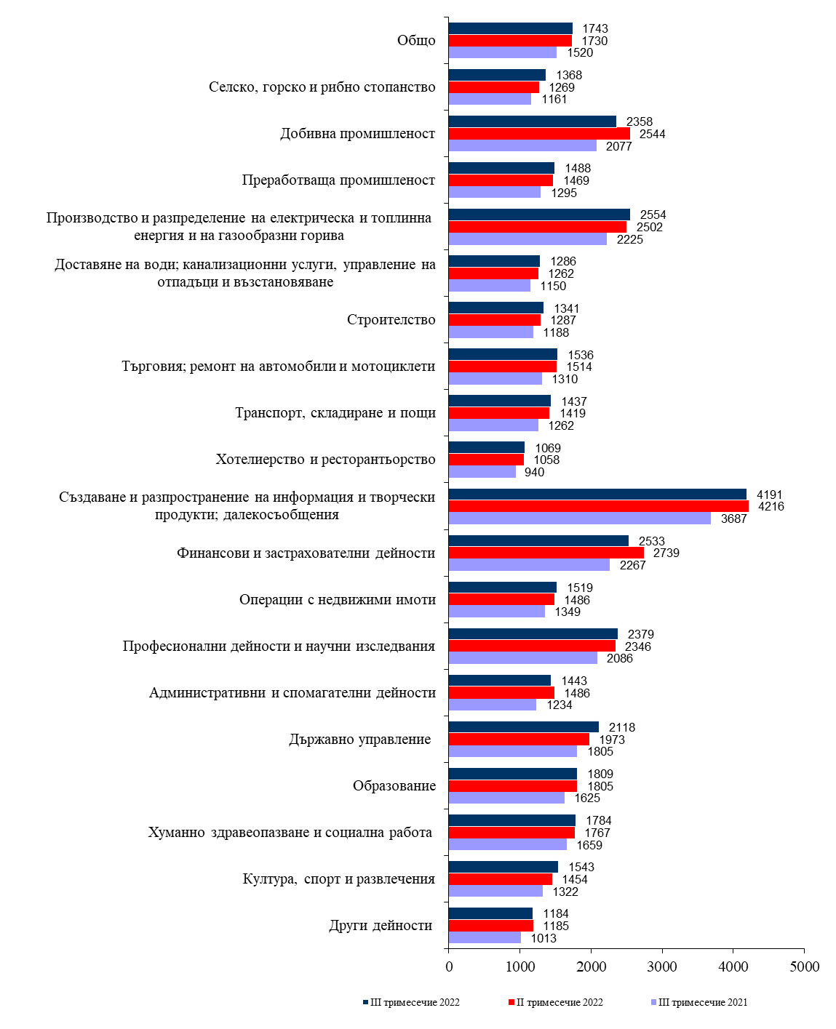
Фиг. 2. Средна брутна месечна работна заплата по икономически дейности - левове

През третото тримесечие на 2022 г. средната брутна месечна работна заплата нараства с 14.7% спрямо третото тримесечие на 2021 г., като най-голямо e увеличението в икономическите дейности „Селско, горско и рибно стопанство“ - със 17.8%, „Държавно управление; държавно обществено осигуряване“ и „Търговия; ремонт на автомобили и мотоциклети“ - с по 17.3%.
Икономическите дейности с най-високо средномесечно трудово възнаграждение на наетите лица по трудово и служебно правоотношение през третото тримесечие на 2022 г. са:
- „Създаване и разпространение на информация и творчески продукти; далеко-съобщения“ - 4 191 лева;
- „Производство и разпределение на електрическа и топлинна енергия и на газообразни горива“ - 2 554 лева;
- „Финансови и застрахователни дейности“ - 2 533 лева.
Най-нископлатени са били наетите лица в икономическите дейности:
- „Хотелиерство и ресторантьорство“ - 1 069 лева;
- „Други дейности“ - 1 184 лева;
- „Доставяне на води; канализационни услуги, управление на отпадъци и възстановяване“ - 1 286 лева.
Спрямо същия период на предходната година средната месечна работна заплата през третото тримесечие на 2022 г. в обществения сектор нараства с 12.5%, а в частния - с 15.4%.

Фиг. 3. Средна брутна месечна работна заплата по форми на собственост
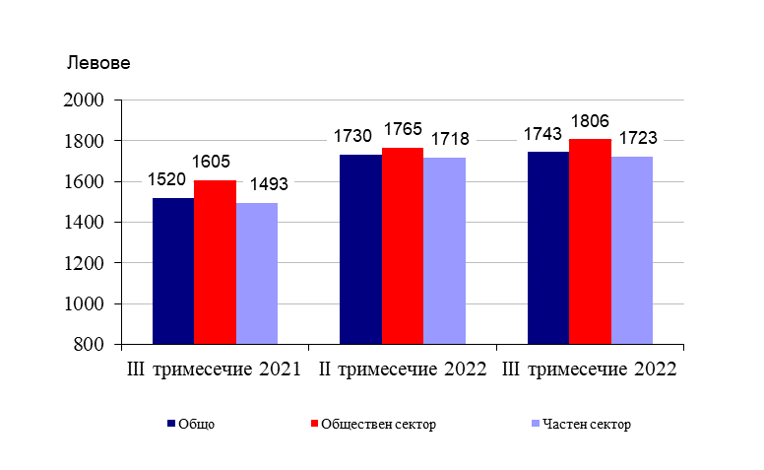

Методологични бележки

Данните са получени от тримесечното Наблюдение на наетите лица, отработеното време, средствата за работна заплата и други разходи за труд, което има за цел да изследва текущото състояние и динамика на основни аспекти на пазара на труда. Наблюдението е репрезентативно, като се използва стратифицирана случайна извадка от предприятия. Генералната съвкупност се стратифицира по следните критерии: териториален признак - 28 административни области, икономическа дейност по КИД - 2008, размер на предприятието според броя на наетите лица.

Методологията на тримесечното наблюдение на наетите лица, отработеното време, средствата за работна заплата и други разходи за труд, както и актуални данни, могат да се намерят на сайта на НСИ: http://www.nsi.bg/sites/методология; http://www.nsi.bg/данни.

Приложение

Таблица 1
Наети лица по трудово и служебно правоотношение по
икономически дейности през 2022 година¹
 |  |  |  |  |  |  |  |  |  |  |  |  |  |  |  |  | (Списъчен брой в края на месеца)
Икономически дейности |  |  |  |  |  |  |  |  |  |  |  |  |  |  |  |  | 2022
 |  |  |  |  |  |  |  |  |  |  |  |  |  |  |  |  | юли |  |  | август |  |  | септември
Общо |  |  |  |  |  |  |  |  |  |  |  |  |  |  |  |  | 2314267 |  |  | 2298141 |  |  | 2276349
Селско, горско и рибно стопанство |  |  |  |  |  |  |  |  |  |  |  |  |  |  |  |  | 70329 |  |  | 70342 |  |  | 70318
Добивна промишленост |  |  |  |  |  |  |  |  |  |  |  |  |  |  |  |  | 19028 |  |  | 19117 |  |  | 19155
Преработваща промишленост |  |  |  |  |  |  |  |  |  |  |  |  |  |  |  |  | 468827 |  |  | 466477 |  |  | 465966
Производство и разпределение на електрическа и топлинна енергия и на газообразни горива |  |  |  |  |  |  |  |  |  |  |  |  |  |  |  |  | 28874 |  |  | 28850 |  |  | 28751
Доставяне на води; канализационни услуги, управление на отпадъци и възстановяване |  |  |  |  |  |  |  |  |  |  |  |  |  |  |  |  | 36921 |  |  | 36755 |  |  | 36818
Строителство |  |  |  |  |  |  |  |  |  |  |  |  |  |  |  |  | 123152 |  |  | 121568 |  |  | 121874
Търговия; ремонт на автомобили и мотоциклети |  |  |  |  |  |  |  |  |  |  |  |  |  |  |  |  | 384231 |  |  | 381690 |  |  | 379038
Транспорт, складиране и пощи |  |  |  |  |  |  |  |  |  |  |  |  |  |  |  |  | 142145 |  |  | 141745 |  |  | 141187
Хотелиерство и ресторантьорство |  |  |  |  |  |  |  |  |  |  |  |  |  |  |  |  | 124026 |  |  | 117829 |  |  | 94429
Създаване и разпространение на информация и творчески продукти; далекосъобщения |  |  |  |  |  |  |  |  |  |  |  |  |  |  |  |  | 116606 |  |  | 116891 |  |  | 117262
Финансови и застрахователни дейности |  |  |  |  |  |  |  |  |  |  |  |  |  |  |  |  | 56266 |  |  | 56190 |  |  | 55703
Операции с недвижими имоти |  |  |  |  |  |  |  |  |  |  |  |  |  |  |  |  | 22274 |  |  | 22173 |  |  | 21547
Професионални дейности и научни изследвания |  |  |  |  |  |  |  |  |  |  |  |  |  |  |  |  | 82486 |  |  | 82517 |  |  | 82361
Административни и спомагателни дейности |  |  |  |  |  |  |  |  |  |  |  |  |  |  |  |  | 122717 |  |  | 121775 |  |  | 121777
Държавно управление; държавно обществено осигуряване |  |  |  |  |  |  |  |  |  |  |  |  |  |  |  |  | 114106 |  |  | 113719 |  |  | 113438
Образование |  |  |  |  |  |  |  |  |  |  |  |  |  |  |  |  | 162511 |  |  | 161164 |  |  | 168033
Хуманно здравеопазване и социална работа |  |  |  |  |  |  |  |  |  |  |  |  |  |  |  |  | 166616 |  |  | 166975 |  |  | 167386
Култура, спорт и развлечения |  |  |  |  |  |  |  |  |  |  |  |  |  |  |  |  | 36392 |  |  | 35790 |  |  | 35173
Други дейности |  |  |  |  |  |  |  |  |  |  |  |  |  |  |  |  | 36760 |  |  | 36574 |  |  | 36133
¹ Предварителни данни.

 |  |  |  |  |  |  |  |  | Таблица 2
Средна брутна месечна работна заплата на наетите лица по трудово и служебно правоотношение по икономически дейности през 2022 година¹
 |  |  |  |  |  |  |  |  |  |  | (Левове)
Икономически дейности |  |  |  |  |  |  | 2022
 |  |  |  |  |  |  | юли |  | август | септември
Общо |  |  |  |  |  |  | 1750 |  | 1693 | 1787
Селско, горско и рибно стопанство |  |  |  |  |  |  | 1336 |  | 1297 | 1469
Добивна промишленост |  |  |  |  |  |  | 2339 |  | 2262 | 2472
Преработваща промишленост |  |  |  |  |  |  | 1469 |  | 1462 | 1532
Производство и разпределение на електрическа и топлинна енергия и на газообразни горива |  |  |  |  |  |  | 2407 |  | 2449 | 2806
Доставяне на води; канализационни услуги, управление на отпадъци и възстановяване |  |  |  |  |  |  | 1256 |  | 1278 | 1323
Строителство |  |  |  |  |  |  | 1324 |  | 1336 | 1363
Търговия; ремонт на автомобили и мотоциклети |  |  |  |  |  |  | 1533 |  | 1514 | 1561
Транспорт, складиране и пощи |  |  |  |  |  |  | 1437 |  | 1419 | 1455
Хотелиерство и ресторантьорство |  |  |  |  |  |  | 1061 |  | 1062 | 1085
Създаване и разпространение на информация и творчески продукти; далекосъобщения |  |  |  |  |  |  | 4197 |  | 4099 | 4276
Финансови и застрахователни дейности |  |  |  |  |  |  | 2536 |  | 2480 | 2583
Операции с недвижими имоти |  |  |  |  |  |  | 1462 |  | 1451 | 1646
Професионални дейности и научни изследвания |  |  |  |  |  |  | 2448 |  | 2317 | 2374
Административни и спомагателни дейности |  |  |  |  |  |  | 1427 |  | 1423 | 1480
Държавно управление; държавно обществено осигуряване |  |  |  |  |  |  | 2619 |  | 1848 | 1885
Образование |  |  |  |  |  |  | 1743 |  | 1712 | 1968
Хуманно здравеопазване и социална работа |  |  |  |  |  |  | 1736 |  | 1762 | 1853
Култура, спорт и развлечения |  |  |  |  |  |  | 1570 |  | 1457 | 1604
Други дейности |  |  |  |  |  |  | 1162 |  | 1173 | 1216
¹ Предварителни данни.

